Recherche
A partir d'une exploitation rigoureuse des documents et de vos connaissances, déterminer les besoins et les métabolismes réalisés par S. baroeulus et R. marca. Votre réponse sera argumentée. Vous produirez les représentations graphiques des résultats présentés aux documents 1 et 4. Vous concluerez par une représentation schématique de chaque espèce.

Document 1 :

On met en culture deux espèces unicellulaires eucaryotes, Scenedesmus Baroeulus et Rhodotorula marca.
On prépare trois milieux contenant chacun de l’eau. On ajoute au milieu A uniquement des sels minéraux, au milieu B uniquement des matières organiques et au milieu C des sels minéraux et des matières organiques.
On met dans chaque milieu 200 cellules de S. Baroeulus ou 200 cellules de R. marca. Les milieux sont ensuite placés à la lumière à 25 °C.
On dénombre les cellules chaque matin à 8h 30.
Les résultats sont consignés dans la feuille 1 du tableur « metab_exo_AP2016 ».

Document 2 :

On dispose des feuilles d'élodées dans l'enceinte remplie d'eau d'un dispositif d'expérimentation assistée par ordinateur. Une sonde placée dans l'enceinte mesure la teneur de l'eau en dioxygène. Au cours de l'expérience, on place successivement les élodées à la lumière et à l'obscurité. Les résultats sont données dans la feuille 2 du tableur « metab_exo_AP2016 ».

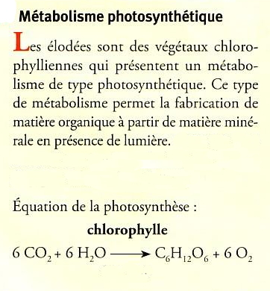
Document 3 : Document 4 :
On isole et sépare les différents organites des cellules de feuilles d'élodée. Les différentes fractions d'organites (noyau, mitochondries, chloroplastes) sont mises en suspension dans un milieu équivalent au « cytoplasme des cellules.
On mesure la concentration en O2 de la suspension à la lumière et à l'obscurité.
Les résultats sont donnés dans la feuille 3 du tableur « metab_exo_AP2016 »

